Консультация для родителей
«ПРАВИЛЬНОЕ ПИТАНИЕ-
ЗАЛОГ ЗДОРОВЬЯ»
Пища – это необходимая потребность организма, и обязательное условие существования человека.
Мы чаще всего питаемся тем, что нам нравится по вкусовым качествам, к чему привыкли или, что можно быстро, без труда приготовить. Важно вовремя обратиться к рациональному питанию. Именно ваш пример ляжет в основу будущей культуры питания вашего ребенка. Вы сформируете его первые вкусовые нормы, пристрастия и привычки, от вас будет зависеть его будущее здоровье. Важно правильно организовать питание детей.
Все процессы, протекающие внутри человеческого организма – носят ритмичный характер. Режим питания важен в любом возрасте, особенно велико его значение для детей и подростков.
Регулярное питание призвано обеспечить равномерную нагрузку в системе пищеварения в течение дня. Вот почему в дошкольном возрасте предусматривается 4-5 разовый приём пищи через каждые 3-4 часа.
Питание должно быть разнообразным, это служит основой его сбалансированности. Важно формировать у ребенка разнообразный вкусовой кругозор.
- В рацион ребёнка необходимо включать все группы продуктов – мясные, молочные, рыбные, растительные;
- Еда ребёнка должна быть разнообразной как в течение дня, так и в течение недели. Надо помочь ребёнку “распробовать” вкус разных блюд. Проявите фантазию, боритесь с возникновением у ребёнка консервативностью к еде. Учитывайте индивидуальные особенности ребёнка, возможную непереносимость продуктов.
Количество энергии, поступающей в организм с продуктами, равно количеству энергии, затраченной ребёнком.
Еда должна приносить радость! Она служит важным источником положительных эмоций. Замечено, что больше всего наслаждения получает не обжоры, а гурманы, для кого еда – приключение, кто любит пробовать диковинные блюда, знакомится с кухнями разных народов, осваивать новые рецепты и необычные блюда.
Удовольствие от еды напрямую зависит от атмосферы, царящей за столом. Во время еды категорически не рекомендуется обсуждать, любого рода проблемы особенно семейного характера. Все негативные эмоции должны быть забыты, за столом должен царить мири покой. Помните: “Когда я ем- я глух и нем” и “Лучше молчать, чем говорить”. Последнее касается такого объекта семейной любви, как телевизор.
Пусть с самого раннего возраста у ребенка сформируется представление: семейный стол – место, где всем уютно, тепло и, конечно вкусно!
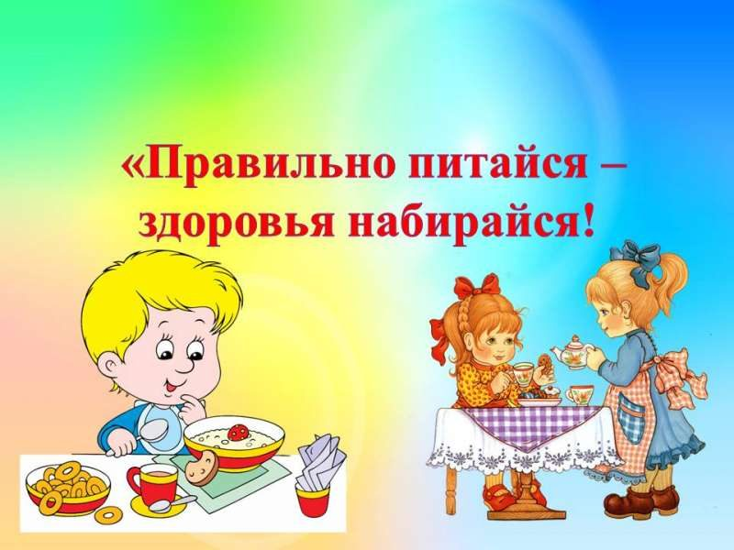
Родителям на заметку:
- Домашний рацион должен дополнять, а не заменять рацион детского сада. Знакомьтесь с меню , его ежедневно вывешивают в ДОУ;
- Перед поступлением ребёнка в детский сад максимально приблизьте режим питания и состав рациона к условиям детского сада;
- Завтрак до детского сада лучше исключить, иначе ребёнок будет плохо завтракать в группе;
- Вечером дома важно дать ребёнку именно те продукты и блюда, которые он не получил днем;
- В выходные и праздничные дни лучше придерживаться меню детского еда.
Знание правил этикета всегда отличает воспитанного, культурного, достойного человека, а именно таким мы хотим видеть наших малышей. Соблюдение правил поведения за столом также важно и с точки зрения правильного питания. Чем раньше ребёнок узнает правила поведения за столом, тем скорее они будут выполняться автоматически, легко и свободно. Чему вы научите ребёнка в раннем возрасте, останется на всю жизнь.
Воспитание культуры поведения за столом будет более эффективным, если вы будете мягко, но настойчиво объяснять ребёнку, почему так делать нельзя. Например: если ты будешь вертеться, ты можешь опрокинуть тарелку на себя; если ты будешь сидеть развалившись, то прольёшь на себя суп из ложки…
Этикету сложно научить лишь постоянным повторением правил поведения. Ребёнок смотрит, как ведут себя взрослые.
Как правильно сидеть за столом:
- Садиться за стол можно только с чистыми руками;
- Сидеть надо прямо, не раскачиваясь;
- На стол можно положить только запястья, а не локти;
- Руки следует держать как можно ближе к туловищу;
- Сидя за столом, можно лишь слегка наклонить голову над тарелкой;
- Разговаривать во время еды естественно и прилично, особенно во время праздничного застолья, но не с полным ртом.
Во время еды следует:
- Есть размеренно, а не торопливо или чересчур медленно;
- Ждать, пока горячее блюдо или напиток остынут, а не дуть на них;
- Есть беззвучно, а не чавкать;
- Съедать всё, что лежит на тарелке; оставлять пищу некрасиво, но и вытирать тарелку хлебом досуха не следует;
- Набирать соль специальной ложечкой или кончиком ножа;
- Насыпать сахарный песок в чай или другой напиток специальной ложкой.
Не забывайте пользоваться салфетками!
О правилах гигиены питания.
“Чистота – залог здоровья!”, “Мойте руки перед едой!” - старые призывы многих поколений. Показывайте ребенку хороший пример, заботясь о себе, поддерживая себя в ухоженном состоянии и следуя тем же самым привычкам, которые вы хотите научить своего ребенка. Лучшим средством от микробов является регулярное мытьё рук. Научите вашего ребёнка мыть руки каждый раз, когда он приходит с улицы, после пользования туалетом и перед едой, после того, как он поиграет с животными. Когда детям нравится содержать себя в чистоте, они приобретают эту привычку на всю жизнь. Ежедневно помогайте своему ребенку приобретать и закреплять навыки безопасного питания.
Научите вашего ребёнка:
- Соблюдать правила личной гигиены;
- Различать свежие и несвежие продукты;
- Осторожно обращаться с незнакомыми продуктами.

Крепкие зубы – это не только красивая улыбка, это – здоровье ребёнка. Значение здоровых зубов трудно переоценить. Они нужны, чтобы пережевывать пищу.
Вот что надо делать, чтобы зубы у ребенка оставались как можно более здоровыми.
- ежедневно чистить зубы утром и вечером не менее двух минут. Чистить зубы надо начинать с того момента, как прорезался первый зуб.
- после вечерней чистки зубов ребенку в рот не должно попасть ни молоко, ни какая-либо другая пища, иначе смысл чистки теряется. Допустима только вода, естественно без сахара.
- увеличить количество твердой пищи (яблоки, морковь, груши и т.д.). Лучше предложить ребёнку кусочек яблока, чем пюре. Яблоко и очистит зубы, и помассирует десны.
- Снизить количество поступаемых углеводов. Гораздо лучше для зубов, если ребенок сразу съест целую шоколадку и сразу после этого почистит зубы, чем если он растянет эту шоколадку на целый день.
Игры по питанию для детей и родителей.
Игра – это наиболее действенный для ребёнка способ познания и взаимодействия с окружающим миром.
Итак, играем.
“Каши разные нужны”. Взрослый предлагает ребенку вспомнить, какие крупы он знает, и ответить, как будут называться вкусные каши из этих круп?(Каша из гречи – гречневая; каша из риса – рисовая и т.д.)
“Магазин полезных продуктов”. «Покупатель загадывает любой полезный продукт, затем, не называя, описывает его (называет его свойства, качества, то, что из него можно приготовить, чем он полезен) так, чтобы продавец сразу догадался, о каком продукте идет речь.
Например:
Покупатель. Дайте мне жидкость белого цвета, которая очень полезна для костей и зубов человека. Её можно пить просто так или варить на ней кашу.
Продавец. Это молоко!
Далее пары «продавец – покупатель» меняются ролями и игра продолжается.
Игры-загадки.
- Придумай фрукты (овощи) на заданную букву.
- Назови овощи только красного цвета.
- Посчитай фрукты (овощи) (одно яблоко, два яблока…).
- Какие продукты понадобятся для того, чтобы приготовить… (борщ, пюре, запеканку, омлет, компот…).
- Назови 5 полезных продуктов и 5 вредных продуктов. Объясни, в чем их польза, а в чем вред.
- Вспомни и назови 5 разных… (овощей, фруктов, круп, молочных продуктов, хлебобулочных изделий и т.д.)
- Назови, какие блюда можно приготовить из …(черники, яблока, капусты…).
Например: из черники можно приготовить черничный пирог, черничное варенье, черничный сок.
Консультация для родителей
"Правильное питание – залог здоровья"

Под правильным питанием понимают такое питание, которое способствует нормальному росту и развитию ребенка, хорошему эмоциональному тонусу, сопротивляемости организма к воздействию инфекций и других неблагоприятных внешних факторов. Большинство детей в настоящее время страдают проявлениями раздраженного кишечника, при этом необходимая флора для правильного пищеварения заменена другими микроорганизмами. Необходимо следить за правильностью кормления детей, чтобы корректировать отклонения в деятельности желудочно-кишечного тракта.
Основным из принципов правильного питания дошкольников должно быть максимальное разнообразие пищевого рациона.
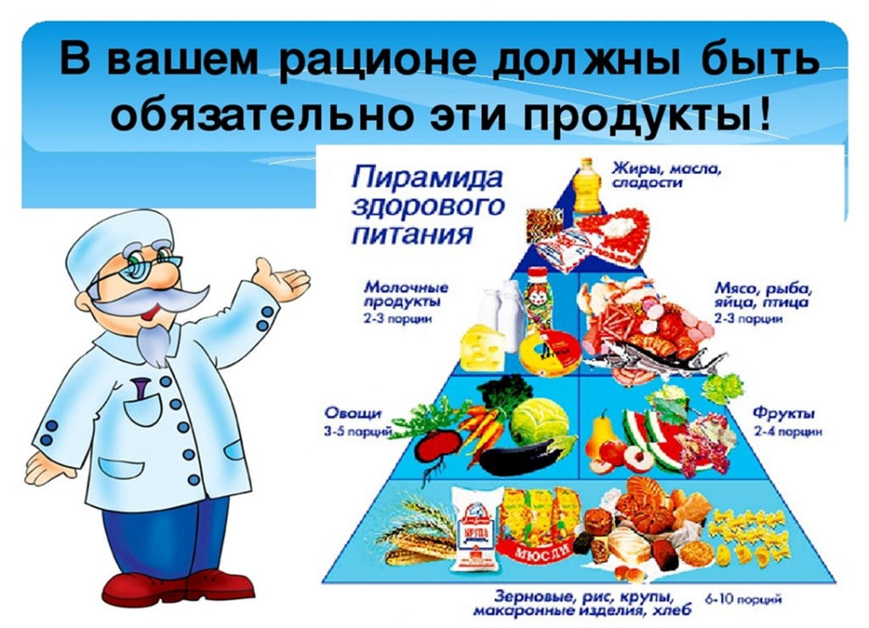
Только при включении в повседневные рационы всех основных групп продуктов — мяса, рыбы, молока и молочных продуктов, яиц, пищевых жиров, овощей и фруктов, сахара и кондитерских изделий, хлеба, круп и др. можно обеспечить детей всеми необходимыми им пищевыми веществами. Исключение тех или иных из названных групп продуктов или, напротив, избыточное потребление каких-либо из них неизбежно приводит к нарушениям в состоянии здоровья детей.
Необходимо стремиться к тому, чтобы был не только правильный подбор продуктов, но и чтобы готовые блюда имели привлекательный вид, вкусные, ароматные и соответствовали индивидуальным предпочтениям детей. Режим питания детей дошкольного возраста предусматривает не менее 4 приемов пищи: завтрак, обед, полдник, ужин, причем три из них должны содержать горячее блюдо.
Промежутки между приемами пищи не должны превышать 3.5-4 часа.
Частый прием пищи способствует снижению аппетита детей и ухудшает усвояемость полезных пищевых веществ.
Для обеспечения правильного питания необходимы следующие условия:
а) наличие в пище всех необходимых белков, жиров, углеводов, микроэлементов, витаминов;

б) рациональный режим питания: это современная технология приготовления пищи (традиционная кухня детского сада вполне соответствует физиологическим
особенностям ребёнка) и рациональное распределение пищи по калорийности в течение дня.
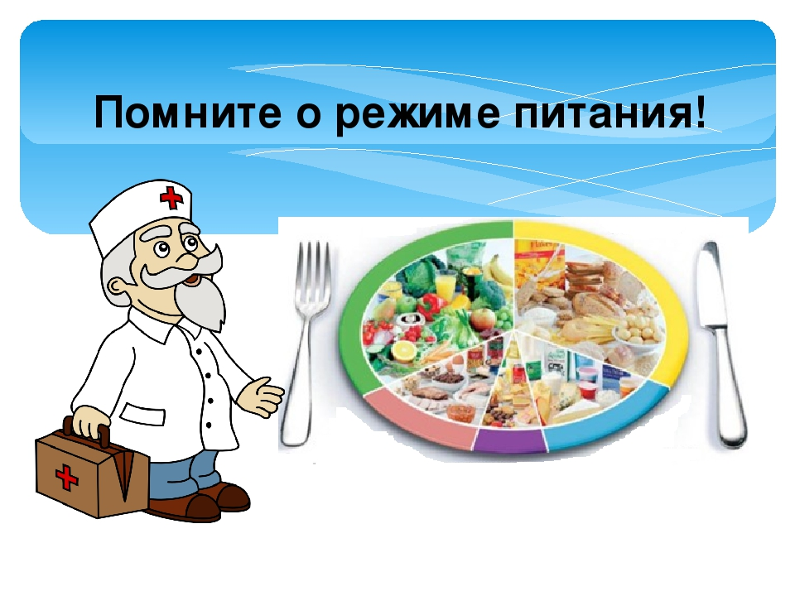
в) необходимо соблюдать технологию приготовления пищи, сроки и условия хранения.
Пищу рекомендуется тушить или запекать в духовом шкафу. Необходимо использовать в пищу ежедневно такие продукты как молоко, хлеб, масло, мясо, сахар. Не каждый день - рыбу, яйца, сметану, творог. Но в течение недели ребёнок должен их получить 1-3 раза. В один день не рекомендуется кормить двумя мучными или крупяными блюдами. У каждого ребёнка свой аппетит, свой обмен веществ, свои вкусовые пристрастия, свой индивидуальный темп развития. Поэтому первое и главное правило для всех — никогда не кормить ребёнка насильно!
Детям очень полезны свежие ягоды, фрукты, овощи. Дошкольники могут употреблять их как в сыром виде, так и в приготовленных на их основе блюд. Салаты из свежих овощей можно предлагать и перед обедом, так как они способствуют повышению аппетита и интенсивной выработке пищеварительных соков. Свежие фрукты рекомендуется употреблять на полдник. А в промежутках между едой их лучше не употреблять, особенно сладкие.
Количество жидкости, которую ребёнок ежедневно получает, составляет примерно 80 мл на 1 кг массы тела с учётом жидкости, содержащейся в пище. В жаркое время года количество потребляемой жидкости увеличивается до 100-120 мл на 1 кг массы тела. Для питья детям следует давать воду комнатной температуры, кипячёную и несладкую.
Организация питания в детском саду должна сочетаться с правильным питанием ребёнка в семье. С этой целью родителям ежедневно предоставляется информация о рационе питания (меню), которое содержит сведения о продуктах, блюдах и их пищевой ценности, которые ребёнок получил в течение дня в детском саду. Родители должны стремиться к тому, чтобы питание дома дополняло рацион, получаемый ребенком в детском саду.
В условиях "домашних" ужинов, в выходные и праздничные дни необходимо придерживаться установленного режима, объема блюд, набора продуктов. В те дни, когда ребенок детский сад не посещает, рекомендуется готовить дома те же блюда, что и в детском саду.
Некоторые продукты нежелательны в рационе ребенка дошкольного возраста. Это такие продукты как: копченые колбасы, жирные сорта мяса, консервы, такие специи как: черный перец, горчицу. Для улучшения вкусовых качеств в пище лучше использовать петрушку, укроп, чеснок, лук. Последние способны сдерживать рост болезнетворных микробов. Очень полезно использовать в пище кислые соки(лимонный, клюквенный) в пище и сухофрукты.
Простое, но разумное питание принесет вашему ребенку-дошкольнику
только пользу!

